**Valeurs approchées et arrondis**

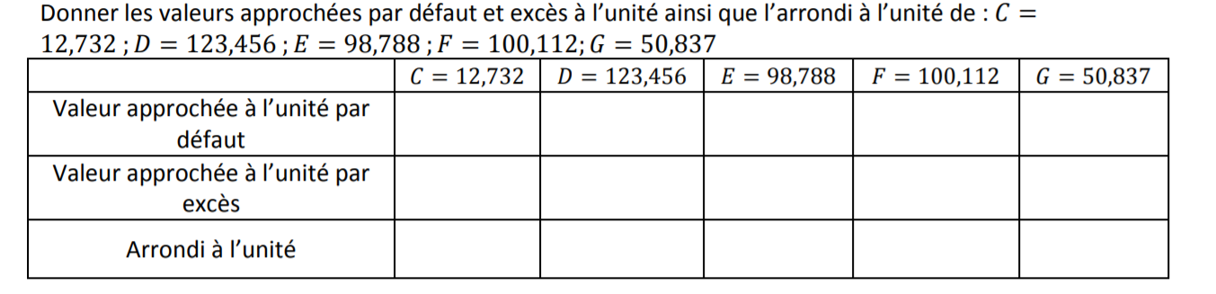**EXERCICE 1 :**

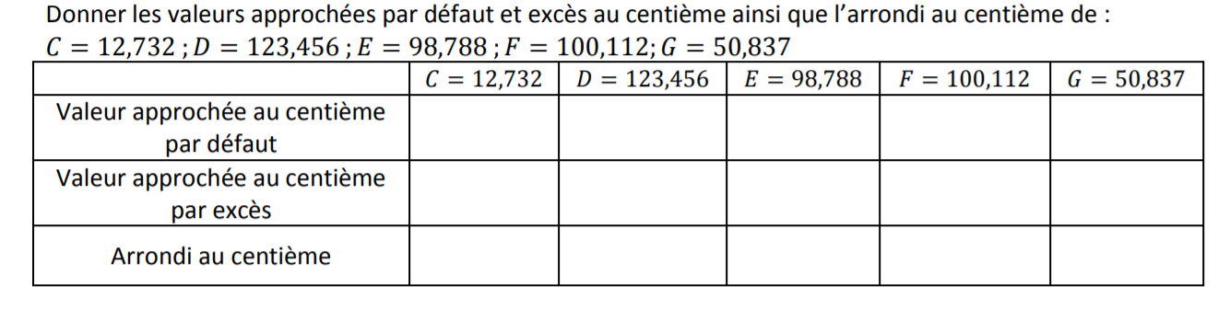**EXERCICE 2 :**

**Valeurs approchées et arrondis**

**EXERCICE 1 :**

**EXERCICE 2 :**